安全评价项目信息表
项目编号：
项目名称 | 肥城魏家坊石化有限公司经营危险化学品现状评价
项目简介 | 该加油站现有埋地双层储油罐4台，2台30m³92#汽油罐、2台30m³柴油罐。1台油气回收处理装置。加油站设置4座加油岛，共设4台单枪加油机（2台92#汽油加油机、2台柴油加油机）。
评价人员 | 姓 名 |  | 备注
项目负责人 | 马琳琳
项目组成员 | 刘卫国
项目组成员 | 王静
项目组成员 | 辛磊
项目组成员 | 赵云峰
报告编制人 | 马琳琳
报告审核人 | 崔强
过程控制负责人 | 刘云红
技术负责人 | 孙虎
技术专家
或有关技术人员
到现场开展安全  评价工作情况 | 时 间 | 到现场主要人员 | 主要任务
到现场开展安全  评价工作情况 | 2025.1.2 | 辛磊、马琳琳 | 初访
到现场开展安全  评价工作情况 | 2025.1.9 | 辛磊、马琳琳 | 现场考察
到现场开展安全  评价工作情况 | 2025.1.10 | 辛磊、马琳琳 | 现场检查
到现场开展安全  评价工作情况 | 2025.1.12 | 辛磊、马琳琳 | 现场核查
安全评价报告提交时间：2025.2.18
有必要公开的其它内容：

第二章 加油站概况

第一节 加油站基本情况
肥城魏家坊石化有限公司（原名肥城润达贸易有限公司第四加油站）位于山东省泰安市肥城市王庄镇魏家坊村南100米湖王路东侧，加油站北侧是农田、民房，东侧是农田、架空电力线，西侧是湖王路、架空通信线，南侧是农田、架空通信线。该站经营许可范围为汽油、柴油，现其主要经营储存汽油、0#柴油（换季销售-10#柴油）。此次现状评价报告与上次报告相比，新增4套可燃气体探测器，新换液位仪一套，其余周边环境、站内设备设施、主要建构筑物未发生变化。
该加油站主要建有站房、罩棚、油罐区、加油区等。加油区在站房西侧，现有4台单枪加油机（2台92#汽油加油机、2台柴油加油机），均为自吸式；油罐区位于站房东侧，现有4台30m³埋地双层储罐（2台92#汽油罐、2台柴油罐），4台油罐均安装了液位仪、检漏仪；汽油、柴油卸油口位于罐区西侧；通气管4根位于罐区东侧，该站设有卸油油气回收系统、加油油气回收系统、油气回收处理装置；按《汽车加油加气加氢站技术标准》GB50156-2021标准规定：油罐总储量为120m³，柴油储罐容积折半计入总容积为90m³，该站属三级加油站。
表2.1-1 加油站的等级划分
加油站等级 | 加油站油罐容积（m³）
加油站等级 | 总容积V | 单罐容积
一级 | 150＜V≤210 | ≤50
二级 | 90＜V≤150 | ≤50
三级 | V≤90 | 汽油罐≤30，柴油罐≤50
注：V为油罐总容积。柴油罐容积可折半计入油罐总容积。
该站现有职工5人，其中主要负责人1人，安全生产管理员1人。主要负责人和安全生产管理人员已参加了危险化学品安全管理培训，并取得考核
合格证，详见附页。
肥城魏家坊石化有限公司（原名肥城润达贸易有限公司第四加油站）于2014年9月26日与魏绪岭签署了《加油站投资合作协议书》，合作期10年，合作期限至2024年9月30日；2016年8月15日签署了《加油站投资合作补充协议》，合作期延长10年，合作期限延长至2034年9月30日，详见附件。
加油站（加油站初建站名为肥城市王庄镇魏坊村加油站，2015年更名为肥城润达贸易有限公司第四加油站，2023年变更为肥城魏家坊石化有限公司）于2003年2月20日取得了肥城市公安局出具的《建筑工程消防验收意见书》，意见书编号：肥公消验字第010号，详见附件。
加油站于2023年07月24日换发了《成品油零售经营批准证书》，证书编号：鲁油零售证书第3709063052号，证书有效期至2028年07月24日，证书见附件。
加油站于2023年02月07日换发了《危险化学品经营许可证》，证书编号：鲁泰肥危化经[2023]040055号，证书有效期至2025年06月20日，证书见附件。
山东百纳电子设备有限公司对该站的可燃气体探测器进行了产品出厂检验，出具了合格的《产品出厂检验报告》，产品编号分别为：（ZRE240379010068）、（ZRE240379010060）、（ZRE240379010066）、（ZRE240379010065），测试结果为：合格。检验日期为2024年03月。
该站在中国人民财产保险股份有限公司泰安市分公司投保安全生产责任保险，保险期限2024年09月22日至2025年9月21日，详见附件。
该站编制了生产安全事故应急预案，于2023年10月9日在肥城市应急管理局进行了备案，备案编号为：370983-2023-W031，详见附件。
山东天科防雷工程有限公司对该站进行了相关防雷设施的检测，出具了合格的《雷电防护装置定期检测报告》，报告编号：（1122016001）[2024]TAFC-0245号，防雷类别：二类，结论为“合格：加油站雷电防护装置符合现行国家防雷规范标准要求”，有效期至2025年03月15日，检测报告见附件。
该站建立健全了安全生产责任制、安全生产规章制度和安全操作规程，执行情况较好。
该站各项安全管理制度健全，有生产经营单位生产事故应急预案，并定期进行应急救援演练。该加油站消防器材配备齐全，加油站配备了35kg推车式干粉灭火器1具，5kg手提式干粉灭火器11具，CO₂灭火器2具，灭火毯4块，消防锨4把，消防桶4个，消防沙池2m³。
该加油站按功能分区布置，有油罐区、加油区、站房，布置较合理。

第四章 评价单元划分与评价方法选择

第一节 评价单元的划分
划分评价单元时，一般以生产工艺、工艺装置、物料的特点和特征与 危险有害因素的类别、分布有机结合起来进行划分，还可以按评价的要求 将一个评价单元再划分为若干个子单元或更细致的单元，评价单元相对独 立，具有明显的特征界限。下面是两种常用的评价单元划分原则和方法。

一、以危险有害因素的类别为主划分评价单元
1、对工艺方案、总体布置及自然条件、社会环境等影响系统的危险有 害因素的分析和评价，宜将整个系统作为一个评价单元。
2、将具有共性危险有害因素的场所和装置划分为一个评价单元。

二、以物质特征划分评价单元
评价过程中常按装置工艺功能、布置的相对独立性、工艺条件及贮存、 处理危险物质的潜在化学能、毒性和危险物质的数量等划分评价单元。
由于评价要求和目的不同，并且各类评价方法均有自身的特点，只要 达到评价目的，评价单元的划分并不要求绝对一致。
根据上述常用的评价单元划分原则和方法，以及《安全评价通则》中 关于安全评价报告主要内容和要求的规定结合该项目的特点和实际情况， 将评价内容划分为以下四个单元：
1、安全管理；
2、站址选择及总平面布置；
3、加油工艺及设施；
4、其它安全设施等。

第二节 评价方法的选择
在进行安全评价时，应该在认真分析并熟悉评价系统的前提下，选择 安全评价方法。选择安全评价方法应遵循充分性、系统性、针对性和合理 性的原则。
在选择安全评价方法时，应首先详细分析被评价的系统，明确通过安 全评价要达到的目标，即通过安全评价需要给出哪些、什么样的安全评价 结果；然后应收集尽量多的安全评价方法，将安全评价方法进行分类整理， 明确被评价的系统能够提供的基础数据、工艺和其它资料；再根据安全评 价要达到的目标以及所需的基础数据、工艺和其它资料，选择适用的安全 评价方法。
根据本次安全评价的特点，结合中国石化山东泰山石油股份有限公司 新泰第三十二加油站的具体情况，选用安全检查表、事故树法及危险度评 价法对加油站进行评价。具体应用如下表所示：
表 4.2-1 评价方法选择一览表

序号 | 评价单元 | 评价方法
序号 | 评价单元 | 安全检查表 | 危险度评价法 | 事故树法
1 | 安全管理单元 | ★
2 | 站址选择及总平面布置 | ★
3 | 加油工艺及设施 | ★ | ★ | ★
4 | 其它安全设施 | ★
注：表中“★”表示采用的评价方法。

第六章 安全对策措施及建议

第一节 存在的问题及整改建议
通过现场检查和审查有关资料可以看出，该加油站在安全管理、站址选择及总平面布置、加油工艺及设施、其它设施等方面符合有关法律、标准规范的要求，根据其他有关标准规定发现一处不符合要求。
表6.1-1 现场存在问题表
序号 | 企业存在的问题 | 整改建议措施
1 | 营业室内急停按钮缺少防护罩。 | 营业室内急停按钮应设防护罩。
该加油站在安全管理、站址选择及总平面布置、加油工艺及设施、其它设施等方面符合有关法律、标准规范的要求。

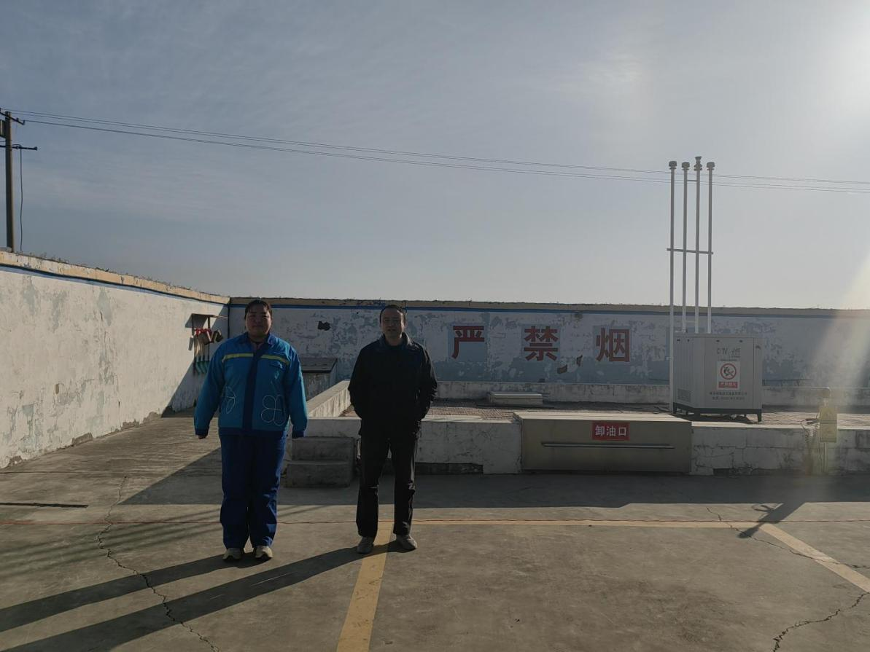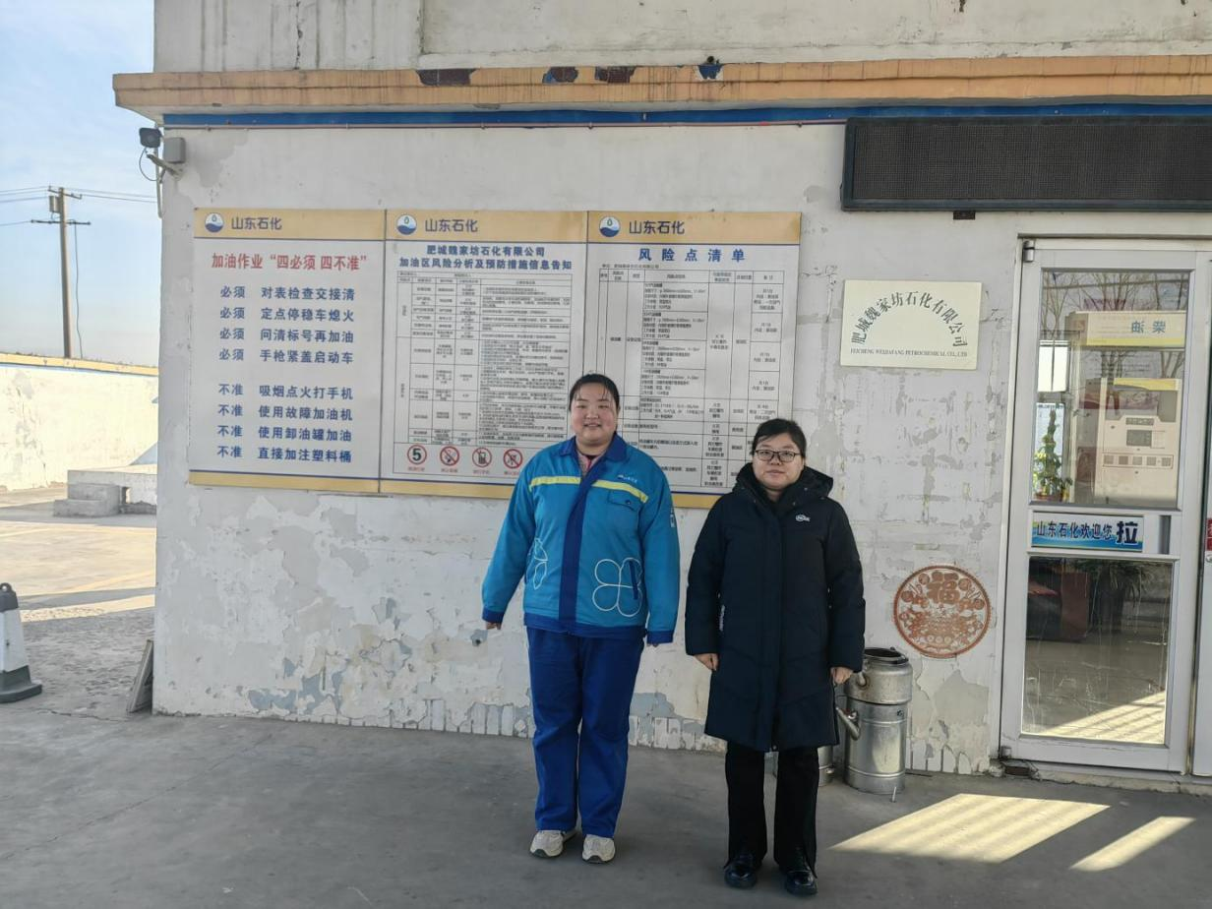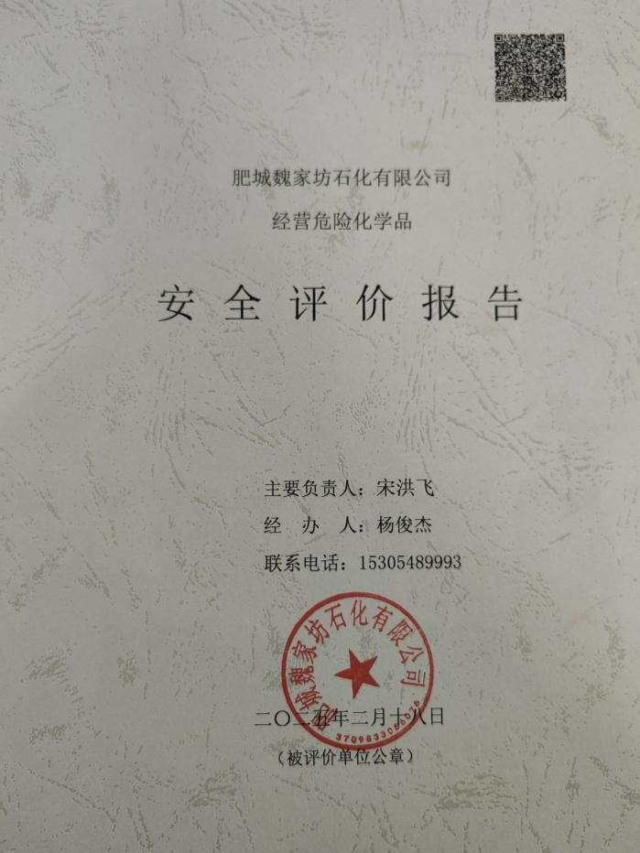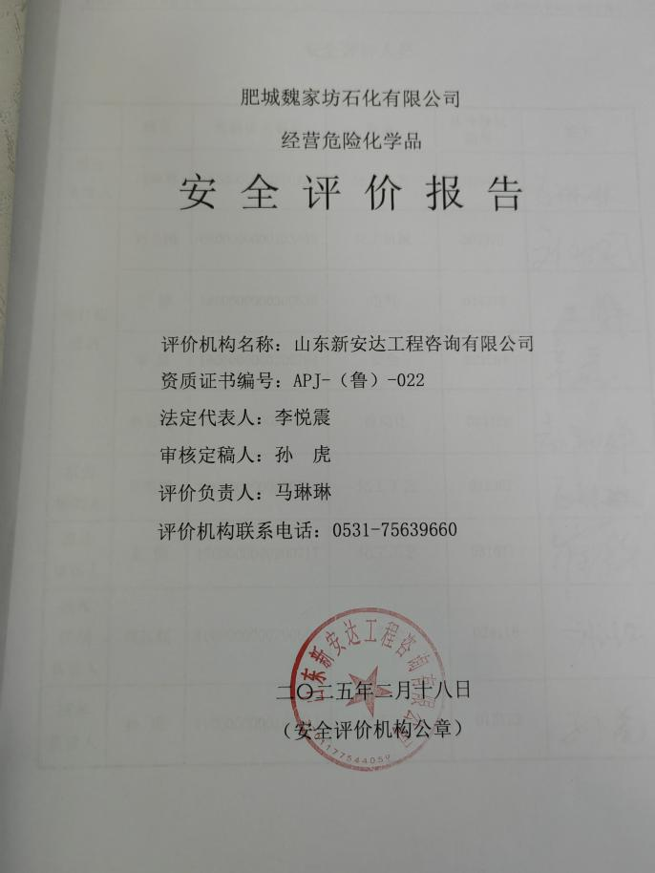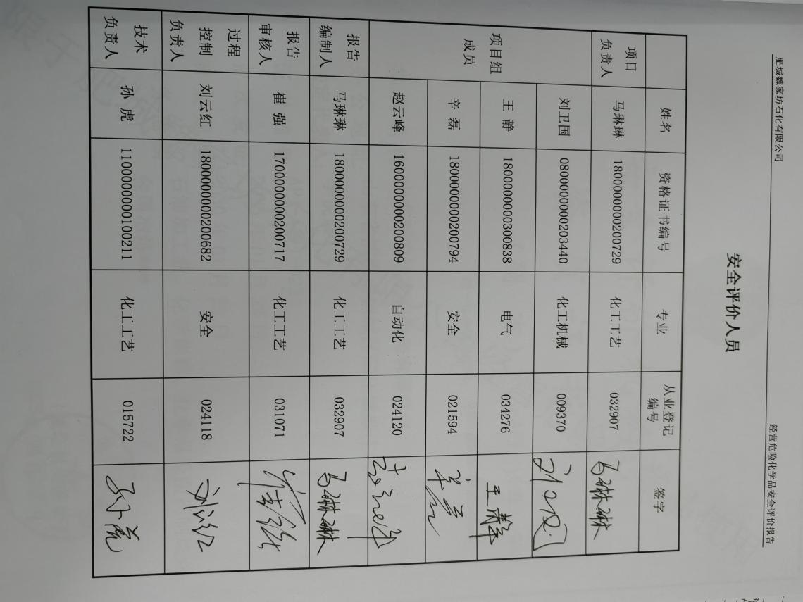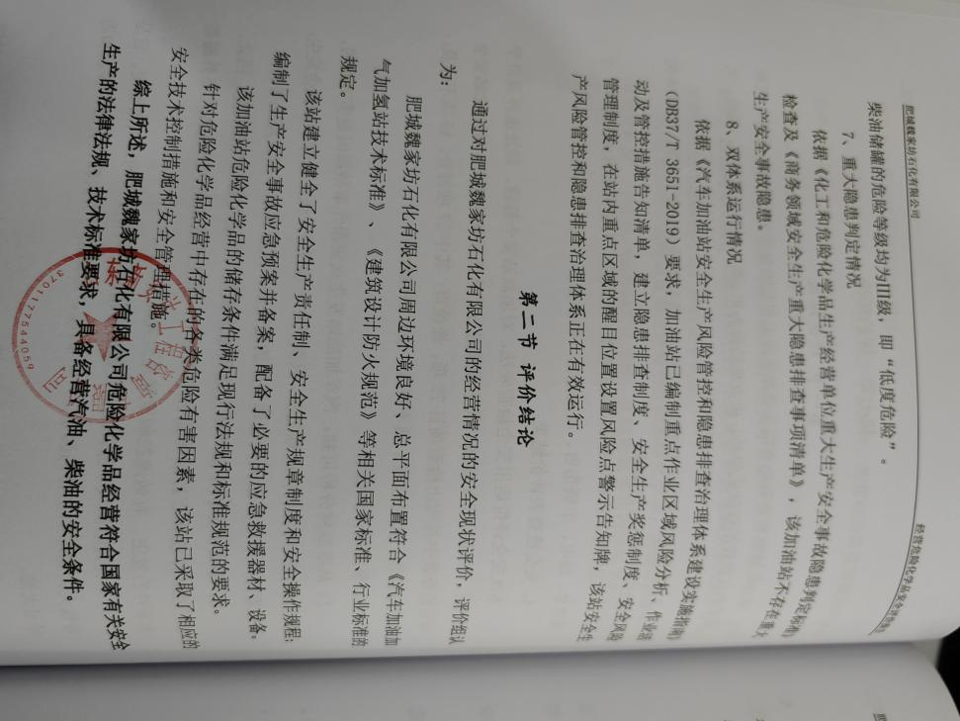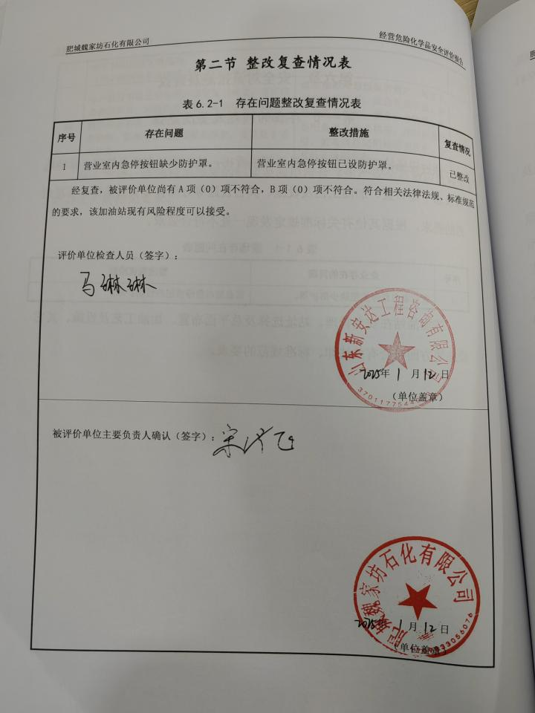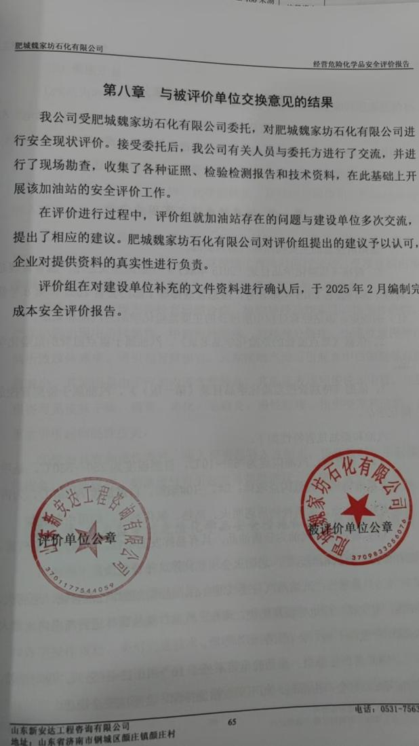
现场影像资料

